PRESSEINFORMATION
Bremerhaven, 21. April 2020
„Smartliner“ von Ecocool:
Deutsche See setzt auf die Kühlverpackung für den Online-Handel

Isoliereinlage schützt die temperatursensible Ware

Die Deutsche See GmbH setzt im Online-Handel neben der hauseigenen Kühllogistik auf die Transport-Kühlverpackung „Smartliner“ der Ecocool GmbH aus Bremerhaven. In Kombination mit Kühlakkus sorgt die Isoliereinlage dafür, dass die Solltemperatur im Versandkarton mindestens 24 Stunden stabil gehalten wird. Damit bleibt die Qualität von temperatursensiblen Produkten wie Fisch oder Meeresfrüchten auch im Expressversand erhalten und kommt optimal temperiert beim Verbraucher an. „Wir haben für den Online-Handel eine wirtschaftliche Lösung gesucht, die unseren Anforderungen einer konstanten Kühlkette für mindestens 24 Stunden entspricht. Hier hat sich Ecocool mit seiner fachlichen Kompetenz von Beginn an als versierter Partner erwiesen“, sagt Ulrich Schulz, Business Development Manager beim Online-Shop der Deutschen See GmbH. Für den Food-Spezialisten ist von entscheidender Bedeutung, dass bei dem hochsensiblen Lebensmittel Fisch eine durchgängige Kühlkette entlang der gesamten Supply Chain gewahrt ist. Der passiv gekühlte Smartliner gewährleistet dies im Expressversand.
Frisches Lachsfilet, Argentinische Rotgarnelen oder Königskrabben – der Online-Handel mit Fisch und Meeresfrüchten floriert. Auch Deutsche See aus Bremerhaven setzt neben der Belieferung des Lebensmitteleinzelhandels und der Gastronomie zunehmend auf den Versand der Produkte direkt an die Verbraucher. Bereits seit 2013 wickelt der Fisch-Spezialist die Bestellungen aus dem Online-Shop über die hauseigene Kühllogistik ab. Seit Dezember 2019 versendet Deutsche See nun zusätzlich über externe KEP-Logistikdienstleister im ungekühlten Expressversand, was mittels der mit Kühlelementen passiv gekühlten Smartliner-Boxen realisierbar ist.
Das Herzstück des Smartliners ist eine aus Kunststoffvlies hergestellte Einlage für Versandkartons. Dabei wirken sich die leichten Polyesterfasern kaum auf das Transportgewicht aus. Dank seiner polsternden Materialeigenschaften schützt der Smartliner empfindliche Produkte und umschließt sie durch einen einfachen, faltbaren Verschluss. Die Isoliereinlage besteht aus 80 Prozent recycelten PET-Flaschen und setzt damit auf nachhaltige Ressourcen in der Produktionskette.
Versandangebote mit unterschiedlichen Temperaturanforderungen
Deutsche See nutzt das Isoliervlies für Versandangebote mit drei unterschiedlichen Temperaturanforderungen. So wird Tiefkühlware beispielsweise mit Trockeneis bei minus 18 Grad Celsius verschickt, vorbereitete Produkte wie beispielsweise Räucherlachs bei einer Solltemperatur zwischen zwei und sieben Grad Celsius. „In Kürze versenden wir auch frischen, luftdicht verpackten Fisch bei einer Solltemperatur zwischen null und zwei Grad Celsius“, so Schulz. Bei allen drei Produktlinien hätten sich die Testergebnisse der Fischmanufaktur in der Praxis mit den im Labor ermittelten Ergebnissen von Ecocool bewahrheitet. Neben den Tests in der Klimakammer setzte Deutsche See auch auf Datenlogger, die die Temperatur bei der Ankunft beim Empfänger aufgezeigt haben. „Bei den überprüften Lieferungen lagen die Temperaturen voll im grünen Bereich“, betont Schulz.
„Genussboxen“ werden auch mit dem Smartliner verschickt
Der „Smartliner“ ermöglicht es dem Fischspezialisten, auch Produkte mit unterschiedlichen Temperaturanforderungen in einem Paket zu versenden. Bei den „Genussboxen“, in denen beispielsweise Thunfischfilet mit Trockenprodukten wie Sushireis für eine Sashimi Poké-Bowl versendet werden, kommt ebenfalls die Isoliereinlage zum Einsatz. Deutsche See setzt beim Versand von mehreren Temperaturzonen in einem Packstück zudem auf den „Smartcooler“ von Ecocool. Diese Versandtasche besteht ebenfalls aus einem Isoliervlies auf Recyclingbasis, das mit einem speziellen, dünnen PE-Umschlag zu einem Beutel zusammengefasst und mit einem Aufkleber verschlossen wird.
Positive Rückmeldungen
Neben der hervorragenden Leistung des Smartliners sprach für Ecocool als Partner auch die Fähigkeit, immer wieder bedarfsgerechte, innovative Produkte entwickeln zu können, zudem die kurzen Wege in Bremerhaven und der ständige Austausch zwischen den Partnern. „Wir sind regelmäßig mit Ecocool in Kontakt. So war es möglich, innerhalb einer kurzen Testphase von nicht einmal vier Monaten, den Smartliner standardmäßig einzuführen. Die extrem geringen Reklamationen und fast ausnahmslos positiven Rückmeldungen der Kunden sprechen für die Qualität“, sagt Schulz.
Smartliner: Kühlleistung unter Real-Bedingungen getestet
Vor jeder Produktneueinführung prüft Ecocool die Leistungsfähigkeit und Qualität der Erzeugnisse in der eigenen Klimakammer. Die Isoliereigenschaften des Smartliner wurden in einem 55-stündigen Versuch bei Umgebungstemperaturen zwischen 18 und 32 Grad Celsius getestet. Im Klimakammertest liegt die Isolierleistung der Größe S – bestückt mit vier Coolpack-Kühlelementen (Stück je 500 Gramm) – bei 24 Stunden unter vier Grad Celsius und bis zu 44 Stunden unter acht Grad Celsius. Smartliner M wurde im Test mit vier und Smartliner L mit sechs Coolpacks (Stück je 900 Gramm) ausgestattet, dabei ging die Temperatur bei der mittleren Einlage erst nach einer Laufzeit von 38 Stunden über vier Grad Celsius. „Allgemein gilt: Je mehr Coolpack-Kühlelemente in der Kartoneinlage Platz finden, desto länger bleibt die Temperatur beim Versand stabil und die Ware für Endverbraucher frisch“, sagt Dr. Florian Siedenburg, Geschäftsführer der Ecocool GmbH.
Ecocool GmbH
Ecocool wurde 1999 von Dipl.-Volkswirt Heinrich Siedenburg und Dipl.-Ing. Ulf C. Abbes gegründet. Mit innovativen Verpackungs- und Isolierkonzepten wurde bereits im selben Jahr der Bremerhavener Gründerpreis gewonnen. Seit 2015 wird die Firma von Dr. Florian Siedenburg geleitet. Kühlverpackungen und Verpackungskomponenten von Ecocool werden von einer stetig wachsenden Zahl von Kunden aus den Bereichen Pharmazie, Internetversand von hochwertigen Lebensmitteln sowie Spedition und Logistik mit Erfolg eingesetzt. Im Herbst 2015 wurde daher die neue Produktionsstätte in Bremerhaven eingeweiht. Auf 2.000 Quadratmetern überdachter Fläche fertigt das Unternehmen seine Produkte überwiegend in Handarbeit, unterstützt von einem modernen Maschinenpark.
Deutsche See GmbH
Mit mehr als 1.800 Mitarbeitern in 20 Niederlassungen und mehr als 35.000 Kunden aus Lebensmitteleinzelhandel und Gastronomie ist die Deutsche See nationaler Marktführer für Fisch und Meeresfrüchte. Seit Ende 2013 vertreibt das Unternehmen aus Bremerhaven seine Produkte auch über einen Online-Shop. Für das langjährige Engagement in Sachen Nachhaltigkeit der Fischbestände wurde die Manufaktur 2010 mit dem Deutschen Nachhaltigkeitspreis ausgezeichnet.

Weitere Informationen:  Ecocool GmbH  Dr. Florian Siedenburg, Geschäftsführer  Schiffshören 9  27572 Bremerhaven  Telefon +49 471 3094050  Telefax +49 471 30940529  info@ecocool.de  www.ecocool.com | Pressearbeit:  Press’n’Relations GmbH Niederlassung Berlin  Bruno Lukas  Boyenstraße 41  10115 Berlin-Mitte  Telefon: +49 30 577 00-325  Telefax: +49 30 577 00-324  blu@press-n-relations.de  www.press-n-relations.de

Bildmaterial:
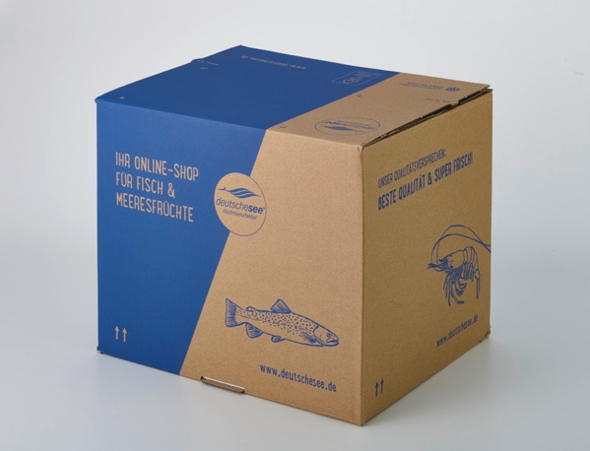
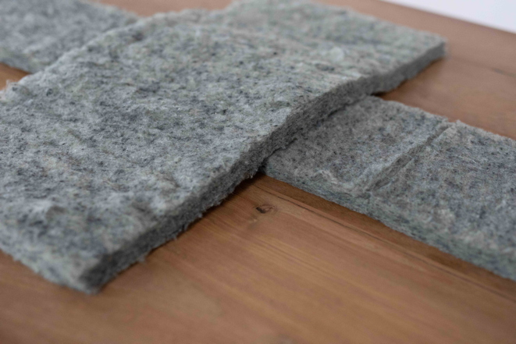
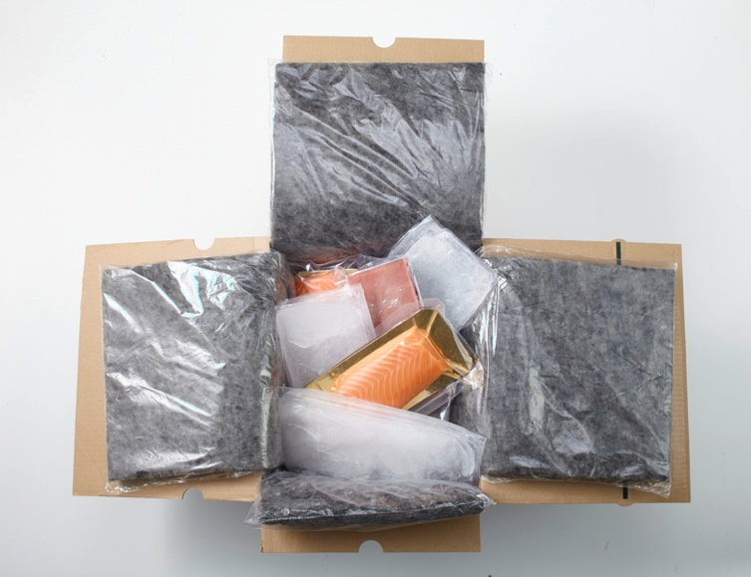
Neuentwicklung „Smartliner“ im Einsatz bei Deutsche See: Das Kunststoffvlies wird zusammen mit Kühlpacks in die Versandbox eingelegt. Die Lösung gewährleistet die Solltemperatur für den definierten Versandzeitraum.
(Bildquelle: Deutsche See)

Das neuartige Kunststoffvlies für die Verpackungslösung „Smartliner“ von Ecocool (Bildquelle: Ecocool)
Deutsche See-Versandbox für den Online-Vesand von Fischprodukten (Bildquelle: Deutsche See)

